**МБДОУ детский сад№10с.Федосеевка**

**Сюжетно –ролевые игры из бросового материла своими руками**

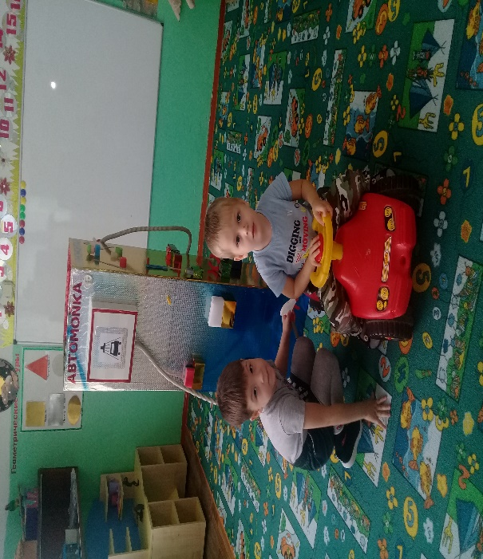

**Воспитатель : Великородная О.И.**

**19.10.2020 уч.год**

**Сюжетно-ролевая игра «Автосервис»**

**План-конспект сюжетно – ролевой игры**«**Автосервис**».

**Цель:** создание условий для **игры,** способствующей гендерному воспитанию детей дошкольного возраста, отражению знаний о профессиях своих родителей; воспитание положительно эмоционального отношения к любому виду труда.

**Задачи:**

- обеспечить педагогически целесообразное руководство на основе партнерства и сотрудничества с детьми, способствующее реализации в игре познавательного опыта в работе **автосервиса;**

- учитывать возможности игрового общения для формирования поведенческих и коммуникативных навыков, способствующих успешной социализации ребёнка в социуме ближайшего окружения;

- **развивать** у детей творчество в выборе замысла, постановке игровых задач, в выборе предметных и ролевых способов их решения;

- дать детям возможность активизировать игру, дополняя её пособиями из бросового материала;

- **развивать**конструктивные способности и воображение;

- воспитывать умение принимать правильное решение в процессе **игры.**

**Содержание ролей**

**Автомойщик - моет машину**

**Заправщик на бензоколонке** - заправляет машины бензином

**Автослесарь – принимает заказы**, выезжает для устранения срочных неполадок, проводит техосмотр, ремонтирует машины

**Шиномонтажник –**меняет колеса.

**Водитель**- **заправляет бензином,** перевозит людей, моет машину, приобретают запчасти в специализированном магазине, соблюдает правила дорожного движения

**Полицейский инспектор дорожного регулирования** – контролирует соблюдение правил дорожного движения, проверяет исправность машин, выписывает штрафы

**Игрушки – атрибуты.**

Строительный материал, 3-4 машины, телефоны, микрофон,спецодежда для автослесаря и автомойщика, набор инструментов для ремонта и обслуживания машин, каски, насос для **автомобиля, д**рель, предметы-заместители (по выбору детей).

**Примерная игровая обстановка.**

В помещении стоят АЗС, автомойка, автомастерская (используются конструкции из кубов), магазин «Автозапчасти» (используется стол), рядом располагается диспетчер с телефоном, микрофоном, касса.

**Предварительная работа.**

· Рассматривание тематических альбомов «Транспорт», «Автосервис»;

· Беседа о работе автомастерской, автомойки, автозаправки;

· Игры-имитации «Где мы были, мы не скажем, а что делали — покажем» (на тему автосервис)

· Режиссерские игры с машинками и игрушками «Автомастерская» (отработка диалогового взаимодействия)

· Изготовление атрибутов к игре;

· Конструктивные игры «Построй автомобиль», «Угадай, какой автомобиль я построил» и др.

· Игровые задания в уголке ИЗО «Почини (дорисуй) сломанный автомобиль», «Мастерская по покраске автомобилей», «Придумай необычную раскраску автомобиля».

· Лепка «Автомобили, автомобили буквально все заполонили!» (Схемы с пошаговой инструкцией для самостоятельной лепки)

· Игры на внимание «Какой части автомобиля не хватает в рисунке?»

· Школа вежливых наук «В придорожном кафе», «На заправочной станции», «Автомобильный слесарь и водитель» и др.

· Подвижная игра «Таксисты» (с обручами).

**Приемы руководства игрой.**

**1 этап.**

– беседа «Что такое «Автосервис»?

– предложение поиграть

– участие воспитателя в игре

– совет, подсказка

– обсуждение как дети играли, что можно изготовить для игры

**2 этап.**

– создание ситуации неопределенности (в салоне **автомобиля пахнет бензином**, что делать? Машина сломалась, срочно нужен ремонт, что можно сделать в этой ситуации? У вас разбита фара здесь рядом есть магазин «**Автозапчасти**». Лопнуло колесо, а запасного нет, как быть?)

– обсуждение-беседа из личного опыта о том, что необходимо для создания «новых цехов»

– совет, подсказка

– обсуждение как дети играли, что можно изготовить для игры

**3 этап.**

– самостоятельная игра, воспитатель наблюдает за игрой, дает рекомендации

– введение роли полицейского инспектора (говорит, что машина неисправна, выписывает штрафы, проверяет строительные объекты),

**Варианты игровых ситуаций:**

· Автомобилю необходимо поменять колесо, фары и т.д.;

· Семья едет на море, по дороге необходимо проверить исправность автомобиля, заправить его и помыть;

· Водитель решил перекрасить свой автомобиль, у него есть эскиз необычной раскраски машины.

· Водитель на своем автомобиле попал под огромный град, приехал починить машину.

· В автомастерскую приехал мотоциклист.

· В автомастерскую пришел робот-трансформер.

· В автомастерскую обратился Бетмен, чтобы сделать свой автомобиль летающим.

· В автомастерскую обратилась Баба Яга, у неё сломалась ступа.

· В автомастерскую приехал Емеля на печке, желает подремонтировать свое транспортное средство.

· Передвижная автомастерская.

· В автомастерской имеются волшебные виды топлива (автомобиль начинает прыгать, летать, петь, всех смешить и т.п.)

**Возможный вариант развития сюжета.**

**1 этап.**

1. Беседа «Что такое автосервис и кто там работает?» Можем ли мы у себя попробовать поиграть?

Воспитатель может взять на себя роль администратора автосервиса и давать рекомендации по обустройству рабочих мест.

– Где мы можем разместить автомойку? Автозаправку? Автомастерскую?

- Где могут водители взять необходимые им запасные части к автомобилю или инструмент?

– Что для этого необходимо?

– Люди каких профессий могут работать в автосервисе?

– Какие атрибуты необходимы для каждой профессии?

– Кто хочет быть диспетчером?

– Для наших машин необходимы водители, кто будет управлять техникой?

 2. У автослесаря имеется набор карточек-схем «Неисправности автомобиля». В автомастерской работают 2 автослесаря. Сначала водитель отправляется на диагностику. Автослесарь с помощью приборов обследует неисправности автомобиля и выдает водителю карточки с изображением выявленных неисправностей. Водитель с этими карточками обращается к другому слесарю за ремонтом, масло можно поменять на АЗС, вымыть автомобиль — в «автомойке».

 3. Педагог помогает детям в игре, разъясняет.

 4. После игры проводится обсуждение о том, как дети играли, что можно изготовить для игры.

**2 этап.**

1. Педагог создает ситуацию неопределенности.

– в салоне **автомобиля пахнет бензином**, что делать?

-  Машина сломалась, срочно нужен ремонт, что можно сделать в этой ситуации?

- У вас разбита фара здесь рядом есть магазин «**Автозапчасти**».

- Лопнуло колесо, а запасного нет, как быть?)?

2. Обсуждение из личного опыта о том, что необходимо для создания «новых цехов»

 3. Воспитатель берет на себя второстепенную роль, советует, подсказывает, как продуктивнее играть.

**3 этап.**

1. Открытие магазина «Автозапчасти».

2. Педагог предлагает кому-то из детей взять на себя роль продавца магазина.

3. Функционирует несколько «цехов»  (автомастерская, кафе, автозаправочная станция, автомойка, магазин «Автозапчасти»).

4. Введение роли шиномонтажника (гололед, нужно поменять колеса).

**Сюжетно-ролевая игра «Шиномонтаж»**

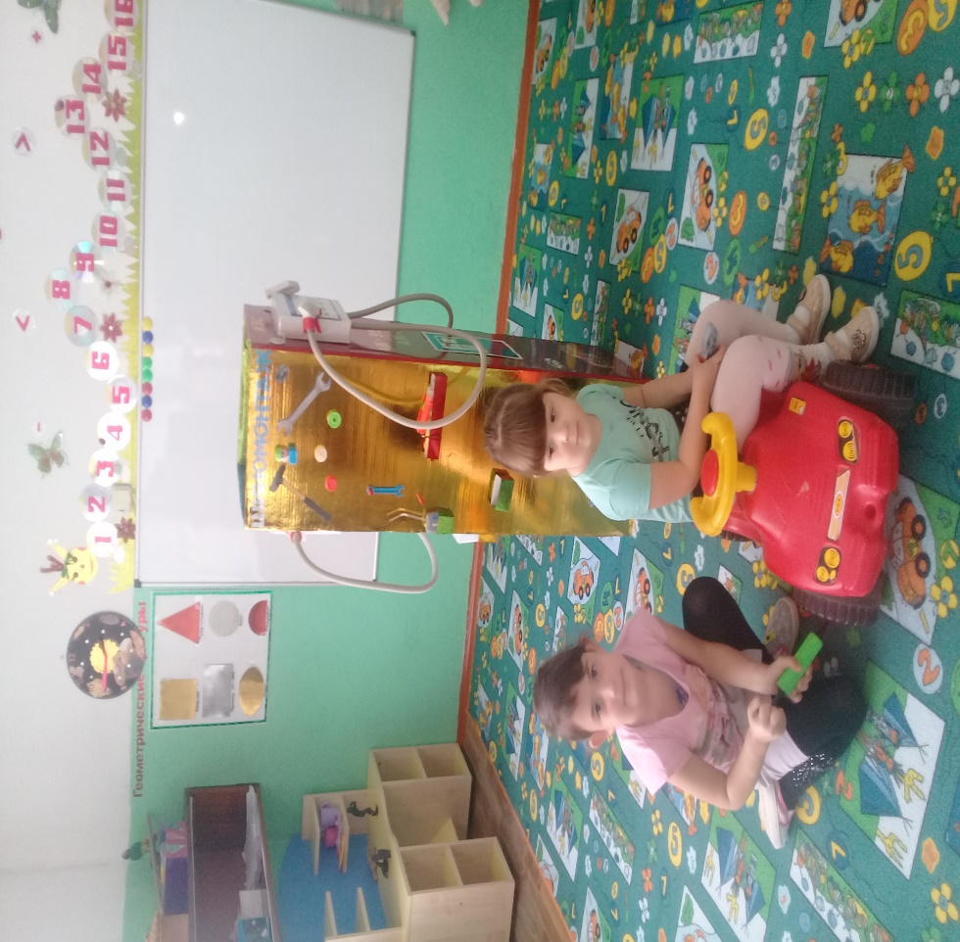

**Сюжетно-ролевая игра «Автосервис»**

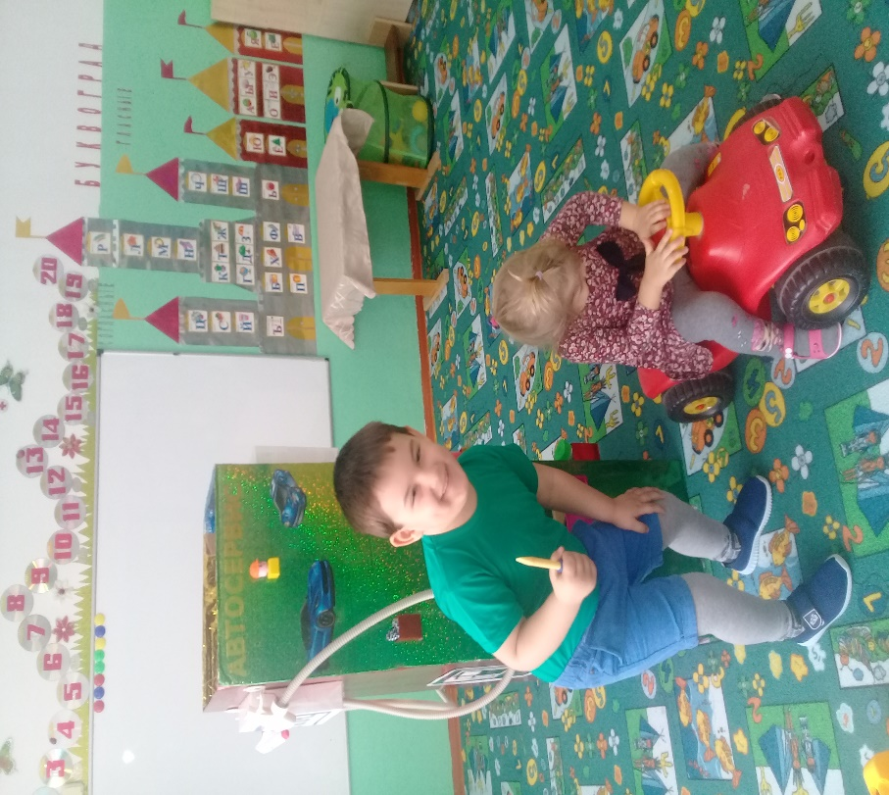

**Сюжетно-ролевая игра «Автомойка»**

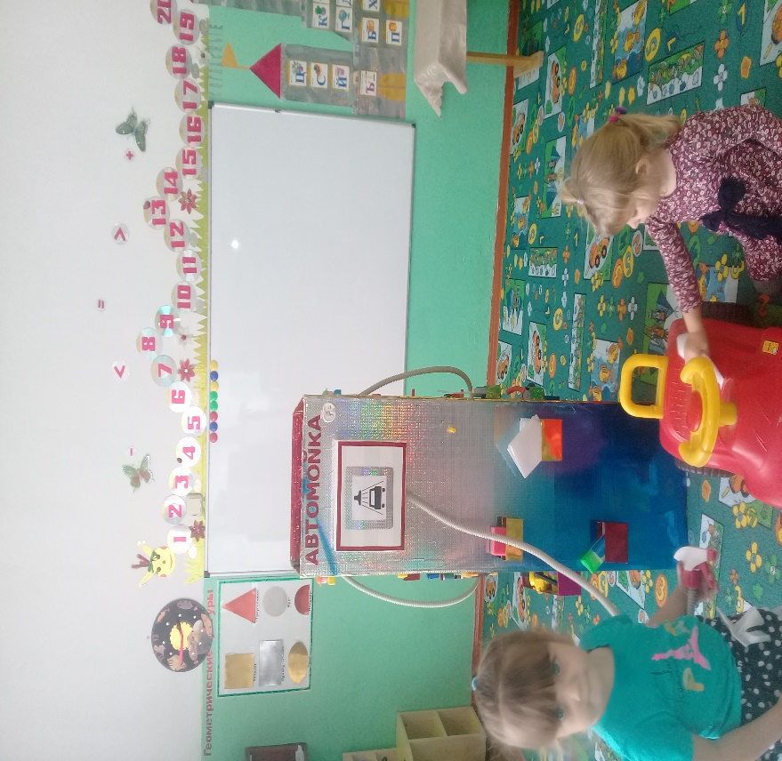

**Сюжетно-ролевая игра «Автозаправка»**

